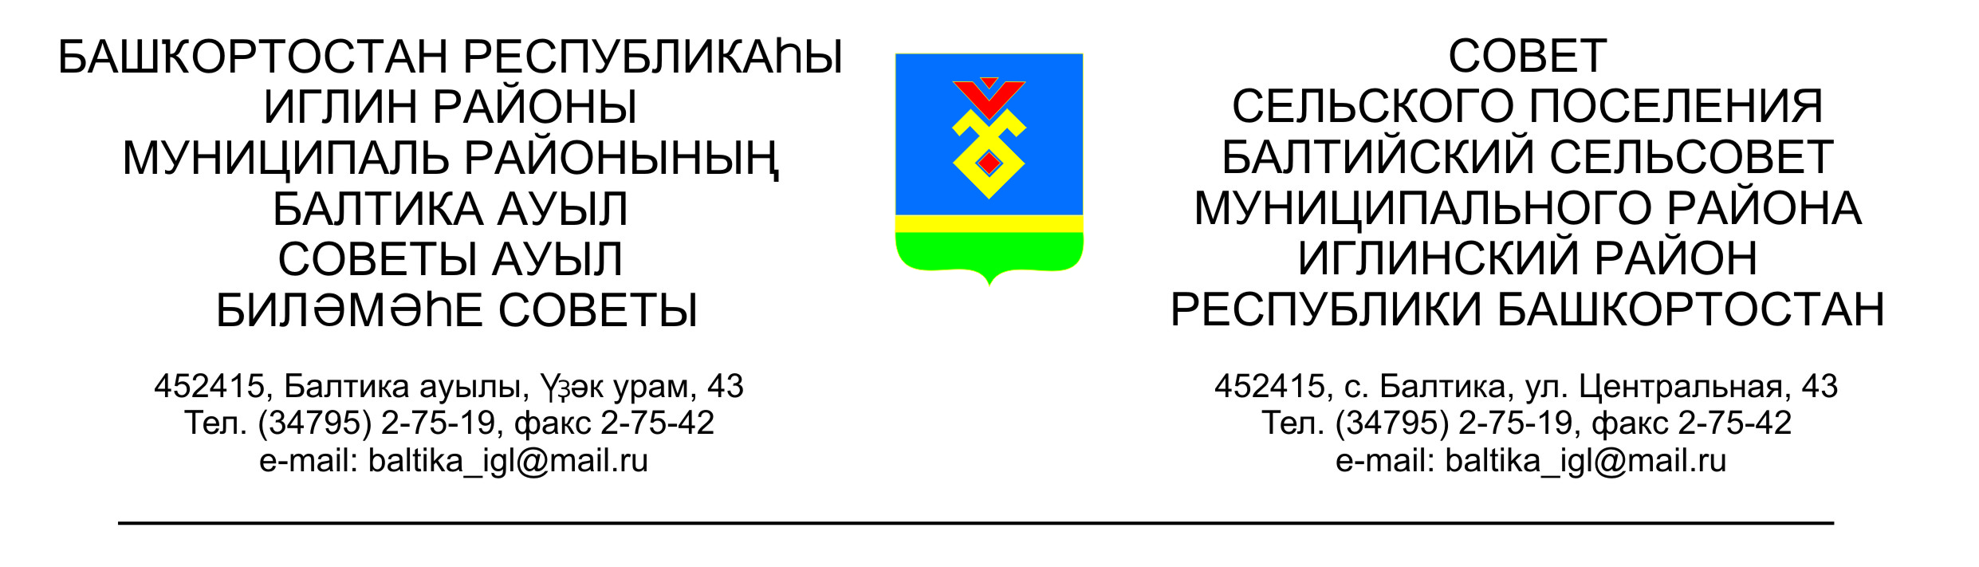
КАРАР РЕШЕНИЕ
«17» апрель 2023г. №429 «17» апреля 2023г
О передаче основных средств
В целях упорядочения учета основных средств сельского поселения Балтийский сельсовет муниципального района Иглинский район РБ, Совет сельского поселения Балтийский сельсовет муниципального района Иглинский район Республики Башкортостан решил:
1.Передать с баланса имущества казны сельского поселения Балтийский сельсовет муниципального района Иглинский район Республики Башкортостан муниципальное недвижимое имущество сельского поселения Балтийский сельсовет муниципального района Иглинский район Республики Башкортостан в собственность муниципального района Иглинский район Республики Башкортостан согласно приложению утвержденного Решением Совета сельского поселения Балтийский сельсовет муниципального района Иглинский район Республики Башкортостан № от 17.04.2023г. «О безвозмездной передаче муниципального недвижимого имущества сельского поселения Балтийский сельсовет муниципального района Иглинский район Республики Башкортостан в собственность муниципального района Иглинский район Республики Башкортостан»
2.МКУ ЦБ сельских поселений сделать соответствующие записи в регистрах бухгалтерского учета.
3.Контроль за исполнением настоящего решения возложить на Постоянную комиссию Совета по бюджету, налогам, вопросам собственности (зам. председателя Иванцова О.А.)

Глава сельского поселения
Балтийский сельсовет И.М.Бугвин

Приложение
УТВЕРЖДЕНО
Решением Совета сельского поселения
Балтийский сельсовет
Муниципального района
Иглинский район
Республики Башкортостан
от «17» апреля 2023г. № 429
Перечень муниципального недвижимого имущества сельского поселения Балтийский сельсовет муниципального района Иглинский район Республики Башкортостан передаваемого безвозмездно в собственность муниципального района Иглинский район Республики Башкортостан
№ п/п | Наименование объекта | Адрес | Площадь, кв.м. | Кадастровый номер
1 | Нежилое здание Сельский дом культуры | Республика Башкортостан, Иглинский район, с.Балтика, ул.Центральная д.45 | 782,6 | 02:26:060802:123
2 | Земельный участок | Республика Башкортостан, Иглинский район, с.Балтика, ул.Центральная д.45 | 2524 | 02:26:060802:25
3 | Нежилое помещение  Сельский дом культуры | Республика Башкортостан, Иглинский район, д.Буденновский, ул.Мира д.12, помещение №2 | 266,3 | 02:26:061101:367
4 | Земельный участок | Республика Башкортостан, Иглинский район, д.Буденновский, ул.Мира д.12 | 895 | 02:26:061102:79
5 | Нежилое помещение  Сельский дом культуры | Республика Башкортостан, Иглинский район, д.Субакаево, ул.Родниковая д.48, помещение №1 | 142,8 | 02:26:060101:436
6 | Земельный участок | Республика Башкортостан, Иглинский район, д.Субакаево, ул.Родниковая д.48 | 987 | 02:26:060101:19
7 | Нежилое помещение  Сельский дом культуры | Республика Башкортостан, Иглинский район, д.Ленинское, ул.Парковая д.24, помещение №1 | 113,3 | 02:26:060701:485

